Министерство науки и высшего образования Российской Федерации
ФЕДЕРАЛЬНОЕ ГОСУДАРСТВЕННОЕ АВТОНОМНОЕ ОБРАЗОВАТЕЛЬНОЕ УЧРЕЖДЕНИЕ ВЫСШЕГО ОБРАЗОВАНИЯ
НАЦИОНАЛЬНЫЙ ИССЛЕДОВАТЕЛЬСКИЙ УНИВЕРСИТЕТ ИТМО
ITMO University

ЛАБОРАТОРНАЯ РАБОТА №6
По дисциплине Web-программирование
Тема Работа с сокетами
Обучающийся Калачева Вера Викторовна
Факультет инфокоммуникационных технологий
Группа К3323
Направление подготовки 11.03.02 Инфокоммуникационные технологии и системы связи
Образовательная программа Программирование в инфокоммуникационных системах

Обучающийся Калачева В.В.
^{(дата)} ^{(подпись)} ^{(Ф.И.О.)}
Руководитель Марченко Е.В.
^{(дата)} ^{(подпись)} ^{(Ф.И.О.)}

Содержание

Содержание 2
Введение 2
Ход работы 3
Задание 1 3
Задание 2 4
Задание 3 6
Задание 4 7
Заключение 8

Введение
Цель данной работы – овладеть практическими навыками и умениями реализации web-серверов и использования сокетов.
Задачи:
1) Реализовать клиентскую и серверную часть приложения. Клиент отсылает серверу сообщение «Hello, server». Сообщение должно отразиться на стороне сервера. Сервер в ответ отсылает клиенту сообщение «Hello, client». Сообщение должно отобразиться у клиента.
2) Реализовать клиентскую и серверную часть приложения. Клиент запрашивает у сервера выполнение поиска площади параллелограмма, параметры, которые вводятся с клавиатуры. Сервер обрабатывает полученные данные и возвращает результат клиенту.
3) Реализовать серверную часть приложения. Клиент подключается к серверу. В ответ клиент получает http-сообщение, содержащее html-страницу, которую сервер подгружает из файла index.html.
4) Реализовать двухпользовательский или многопользовательский чат.

Ход работы

Задание 1
В этом задании нужно было реализовать клиентскую и серверную часть приложения. Клиент отсылает серверу сообщение «Hello, server». Сообщение должно отразиться на стороне сервера. Сервер в ответ отсылает клиенту сообщение «Hello, client». Сообщение должно отобразиться у клиента.
Для этого были созданы файлы server.py (рисунок 1) и client.py (рисунок 2).
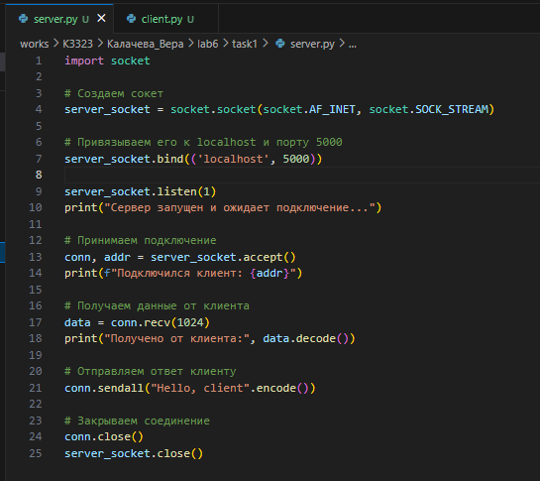
Рисунок 1 – server.py
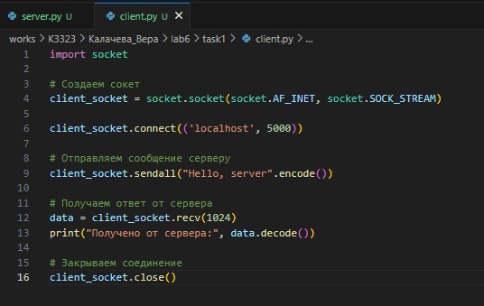
Рисунок 2 – client.py
Далее в двух терминалах запускаются по отдельности оба файла. На рисунке 3 видно, что соответствующие сообщение отображаются и на стороне сервера, и на стороне клиента.
Рисунок 3 – Обмен сообщениями между клиентом и сервером

Задание 2
В этом задании нужно было реализовать клиентскую и серверную часть приложения. Клиент запрашивает у сервера выполнение поиска площади параллелограмма, параметры, которые вводятся с клавиатуры. Сервер обрабатывает полученные данные и возвращает результат клиенту. Код server.py и client.py представлены на рисунках 4 и 5.
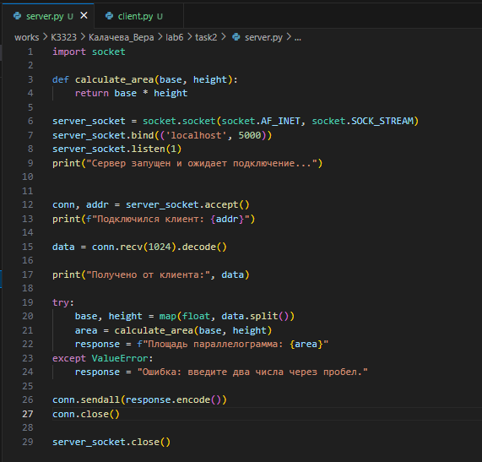
Рисунок 4 – server.py
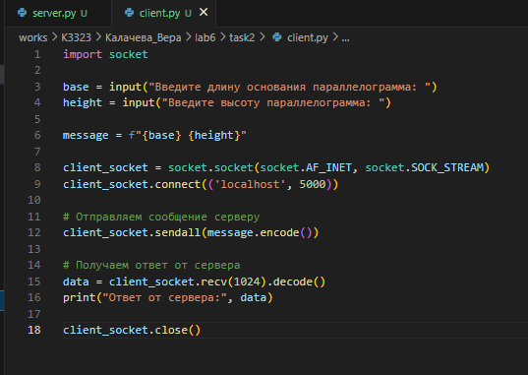
Рисунок 5 – client.py
Результат работы программы представлен на рисунке 6.
Рисунок 6 – Обмен сообщениями между клиентом и сервером

Задание 3
В этом задании нужно было реализовать серверную часть приложения. Клиент подключается к серверу. В ответ клиент получает http-сообщение, содержащее html-страницу, которую сервер подгружает из файла index.html. В файле server.py была написана функция для формирования ответа от сервера в виде содержимого html страницы и основная функция для запуска приложения. Код server.py представлен на рисунке 7. Результаты работы программы представлены на рисунках 8 и 9.
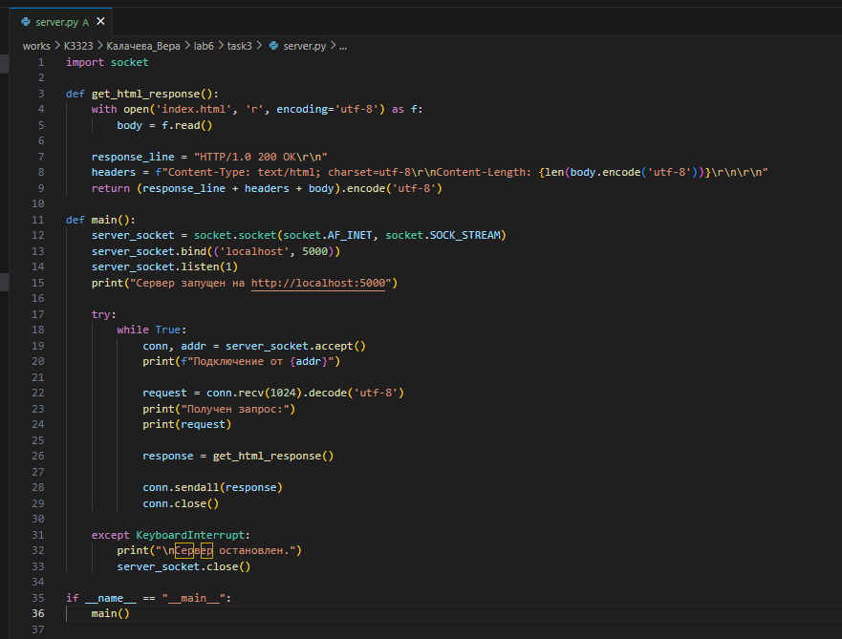
Рисунок 7 – server.py
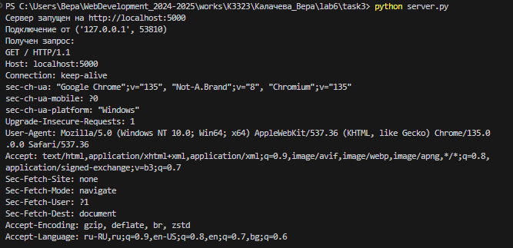
Рисунок 8 – Вывод о полученном запросе в терминале
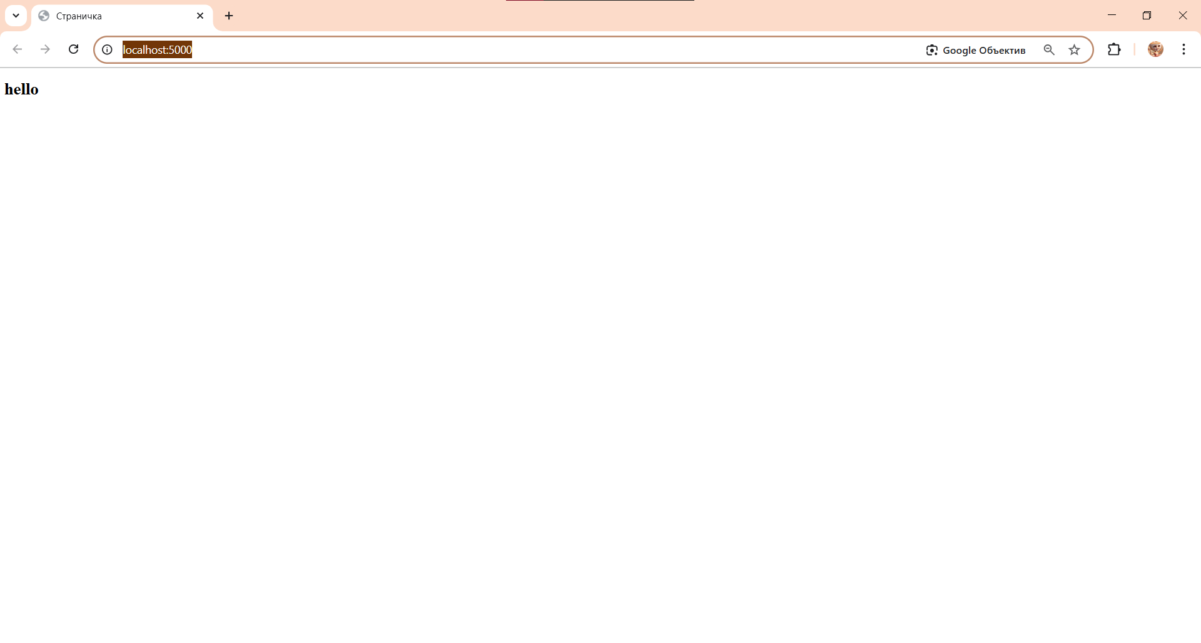
Рисунок 9 – Содержимое страницы

Задание 4
В этом задании был реализован многопользовательский чат с использованием библиотеки kivy для графического интерфейса, а также стандартных сокетов для сетевого взаимодействия. Клиентское приложение при запуске открывает всплывающее окно для ввода имени пользователя, генерирует случайный светлый RGB-цвет и устанавливает TCP-соединение с сервером, отправляя выбранное имя. Для приёма сообщений от сервера создаётся отдельный поток, который постоянно слушает входящий трафик. Отправка сообщений происходит по нажатию кнопки: текстовое сообщение отправляется на сервер и локально сразу отображается в панели сообщений с цветовой меткой отправителя. Сообщения от других пользователей приходят в формате цвет:имя:текст, парсятся клиентом и добавляются в интерфейс с использованием виджета MessageBubble, который представляет собой BoxLayout с фоновой плашкой и текстом. Серверная часть принимает подключения, назначает каждому клиенту случайный цвет в HEX-формате, а затем пересылает сообщения от клиентов всем остальным с вложением информации о цвете отправителя. Вся передача сообщений реализована по TCP-соединению с использованием многопоточности на стороне сервера для обслуживания нескольких клиентов одновременно. Результат работы чата представлен на рисунке 10.
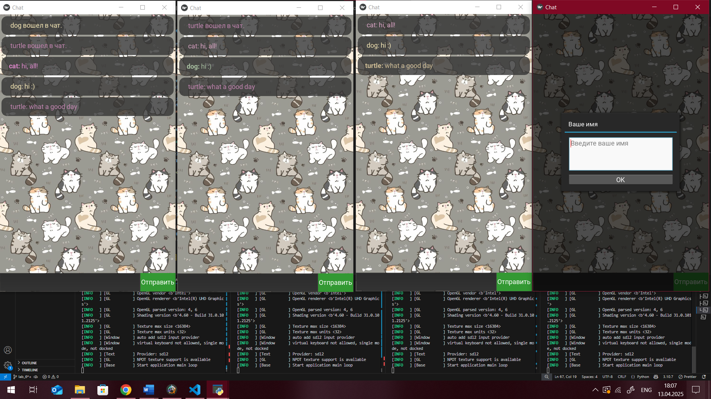
Рисунок 10 – Многопользовательский чат

Заключение
В результате выполнения лабораторной работы были получены практические навыки реализации web-серверов и использования сокетов. Было реализовано простое общение между клиентом и сервером по сокетам, приложение для расчета площади параллелограмма по данным, отправляющимся со стороны клиента, была реализована серверная часть приложения, где клиент подключается к серверу и в ответ получает http-сообщение, содержащее html-страницу, которую сервер подгружает из файла index.html, также был реализован многопользовательский чат.

